

Rabbitmq常见问题

预案

V0.01

**2018年03月**

**上海复旦微电子集团股份有限公司**

**中国 上海**

|  |  |  |  |  |
| --- | --- | --- | --- | --- |
| **修订记录** | | | | |
| **时间** | **修改者** | **审阅者** | **修改简述** | **版本** |
| **2019年03月27日** | 张志涛 | 张志涛 | 创建文档 | V0.0.1 |
|  |  |  |  |  |
|  |  |  |  |  |

# 序

## 编写目的

本文档主要提供rabbitmq常见问题的解决方案

# 部署说明

## 部署网络说明图

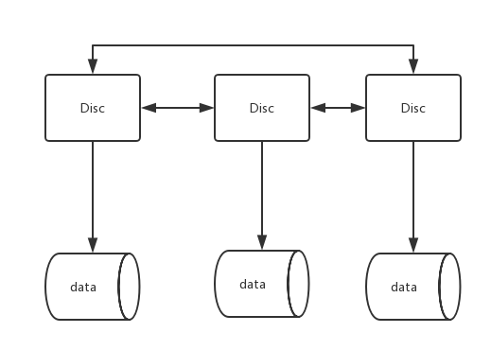

生产rabbitmq部署方案是三节点集群，每个节点都是磁盘节点，所有队列和交换机通过配置策略，将队列消息进行全量镜像，实现队列高可用，所有消息都会做持久化。

# 常见问题预案

## 脑裂

* 现象：

RabbitMQ GUI上显示

Network partition detected Mnesia reports that this RabbitMQ cluster has experienced a network partition. There is a risk of losing data. Please read RabbitMQ documentation about network partitions and the possible solutions.

jie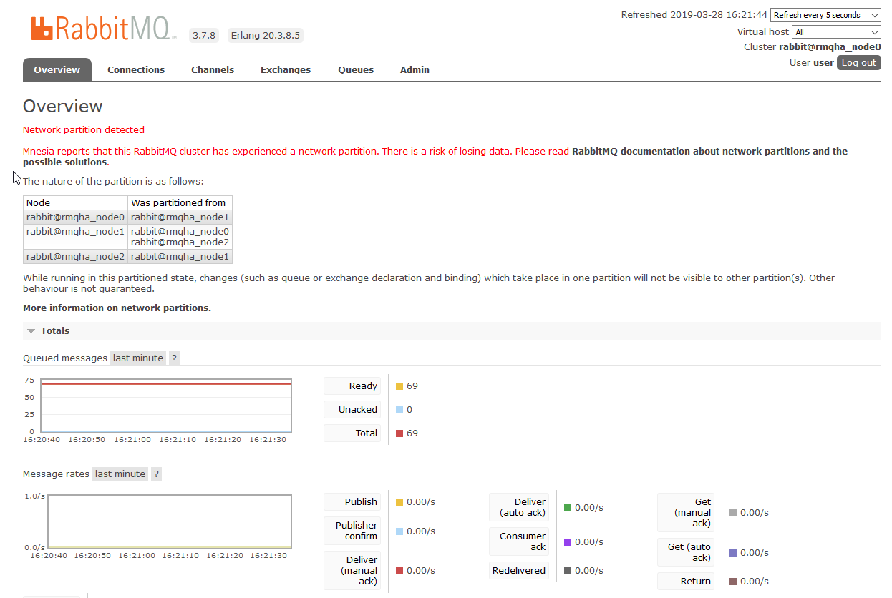

节点信息：

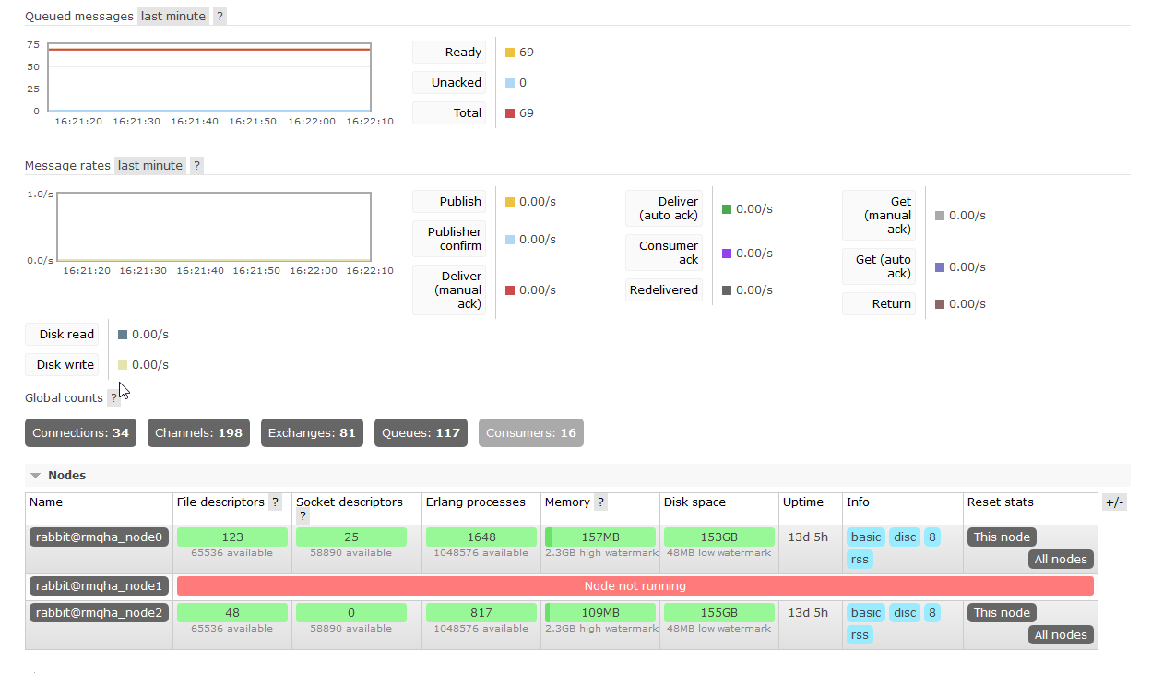

* 原因分析：

脑裂一般都是由于网络问题导致，集群间各节点集群超过60s无法通信，就会出现脑裂。出现了脑裂解决办法：

1. 此时无法知道队列的主备关系，需要评估选择哪个节点为主，正常情况下为node0
2. 在出现脑裂的节点上（web界面会显示该节点not running）运行如下命令,即可恢复。

|  |
| --- |
| docker exec -it <rabbit_container> bash  rabbitmqctl stop_app  rabbitmqctl start_app  [root@ctos73_dev101_a2 ~]# docker exec -it 985fb78336ec bash  root@rmqha_node1:/# rabbitmqctl stop_app  Stopping rabbit application on node rabbit@rmqha_node1 ...  root@rmqha_node1:/# rabbitmqctl start_app  Starting node rabbit@rmqha_node1 ...  completed with 10 plugins. |

测试时可以通过iptables规则进行网络阻断，强行产生脑裂：

|  |
| --- |
| # 关闭集群通信端口  iptables -I INPUT -p tcp --dport 25672 -j REJECT  # 开放集群通信端口（重启前做）  iptables -I INPUT -p tcp --dport 25672 -j ACCEPT |

## 节点无法加入集群

故障问题：三节点集群，某一个节点故障，通过重启无法加入集群。

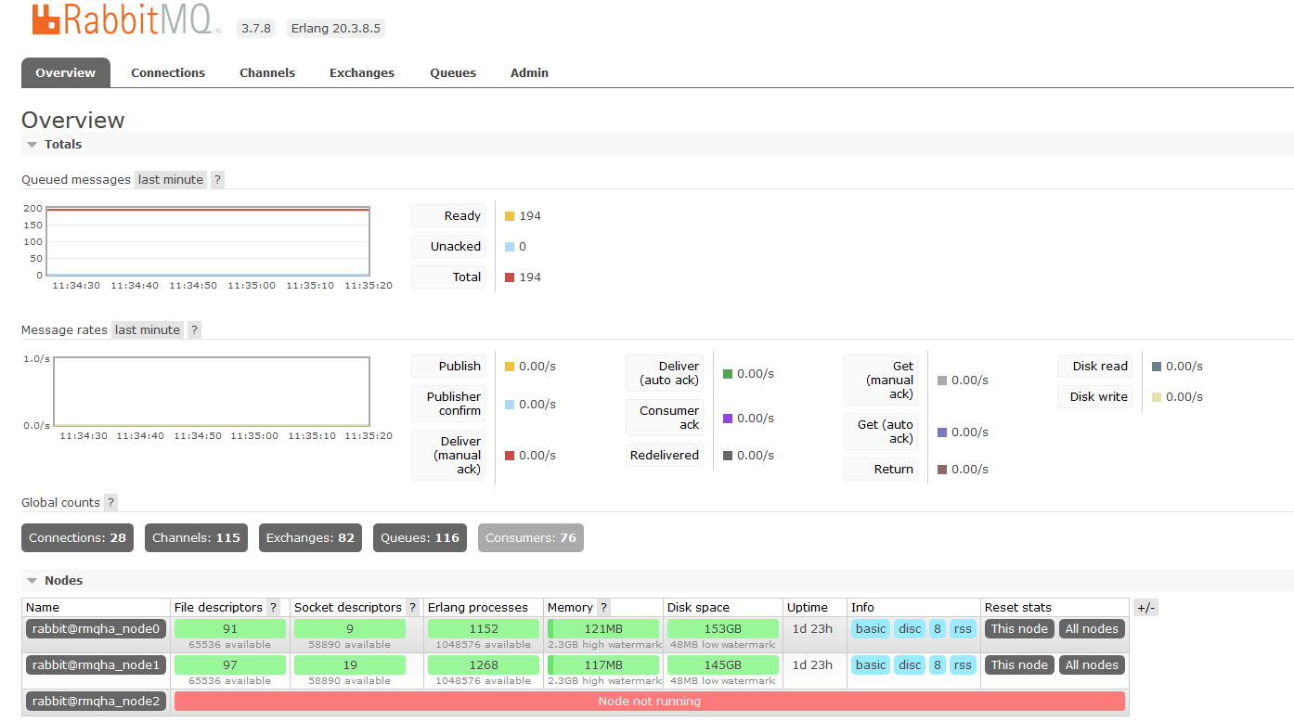

处理思路：现在主节点（node0）上剔除故障节点，在重新将该节点加入集群。

操作步骤：

* 登陆到node0节点容器内部，假定node2故障，运行以下命令剔除node2

|  |
| --- |
| docker exec -it rmqha_node0 bash  root@rmqha_node0:/# rabbitmqctl forget_cluster_node rabbit@rmqha_node2  Removing node rabbit@rmqha_node2 from the cluster |

此时，node2已经剔除

* 在node2机器上修改docker-compose.yml文件，由于默认是disc节点，直接加入集群不可行，需要先改为ram节点，加入集群后在改为disc节点。如下：

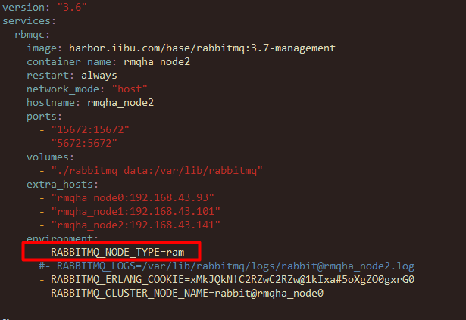

修改后启动node2节点。控制台显示恢复，但节点为ram节点，需要修改为disc节点。

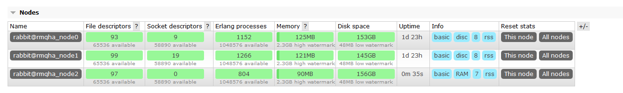

* 修改为disc节点

|  |
| --- |
| root@rmqha_node2:/# rabbitmqctl stop_app  Stopping rabbit application on node rabbit@rmqha_node2 ...  root@rmqha_node2:/# rabbitmqctl change_cluster_node_type disc  Turning rabbit@rmqha_node2 into a disc node  root@rmqha_node2:/# rabbitmqctl start_app  Starting node rabbit@rmqha_node2 ...  completed with 9 plugins. |

此时节点修改为disc节点。